ACTA No 37

COMITÉ GESTION AMBIENTAL

En la ciudad de Medellín D.C., a los ocho días del mes de junio del año dos mil diez y ocho (2018), siendo las 1:30 PM, se reunieron en la calle 7 no 39-107, consultorio 1308, de esta ciudad, las personas que a continuación se relacionan

Nombre | Cargo
Martha Castañeda | Auditora
Bibey yoana Holguín | Secretaria
Nidia Lopez | Secretaria

ORDEN DEL DIA
- Lectura del acta anterior y aprobación
- Informe reporte de residuos

DESARROLLO DE LA REUNION
- Lectura del acta anterior y aprobación. Se da lectura al acta No 36 y se aprueba para firmas.
- Durante el mes de mayo se inicia reporte de residuos del doctor Juan Guillermo Montoya.
- El 21 de mayo se realizó control de plagas en el consultorio.

Siendo las 2:00 pm en Medellín, a los ocho (8) días del mes de junio de dos mil diez y ocho (2018).

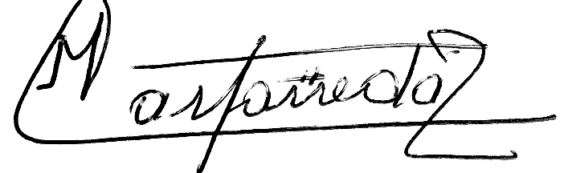
Martha Castañeda


Bibey Yoana Holguín

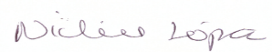
Nidia López



